Eliáš a liška Ivona Březinová, Artur, 2010
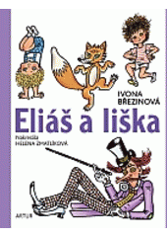
Libozvučný název skrývá příběh, který je úžasným spojením jednoduché a bezbřehé dětské fantazie, která nemá hranic a může se v kterékoliv chvíli odklonit nevídaným směrem. Vydejte se tedy na cesty se dvěma chlapci - Hugem a Kvidem. Jejich setkání s fialovým mužíčkem - kouzelníkem Eliášem - jim přinese do života neuvěřitelná dobrodružství.
Knížka Ferdy Mravence Ondřej Sekora, Albatros, 1997
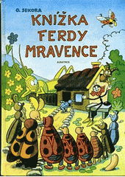
Šikovného mravence, který si vždy poradí, zapřáhne do kočáru protivného pana Hlemýždě, ochočí si divokého zeleného koníka, uspořádá hostinu pro obrovskou rodinu malých ploštiček, nešťastně se zamiluje a nakonec jen taktak unikne nespravedlivému výprasku, nemusíme skutečně nikomu představovat. A kdo je ještě nezná? Tak hurá do čtení.
Kosprd a Telecí Eva Papoušková, Albatros, 2013
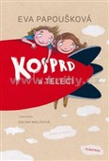
Příběh ze školky zachycuje každodenní momenty, které se mohly přihodit v kterékoliv mateřské školce, stejně jako vypovídá o dětské fantazii i nápadech předškoláků, nad nimiž se dospělí nestačí divit. Přátelství Kosprda a Telecí i jejich dobrodružství a postoje jsou zachyceny velmi vtipně a současně velmi pravdivě.

